Séance AP 3° : s’entraîner à des exercices type brevet sur internet

Activité 1 : la dictée
I/ Trouver la dictée
a) Allez sur le site : http://ladictee.fr/
b) Cliquez sur le bandeau : « 3^{EM ».}
c) Cliquez sur : « dictées annales brevet ». Descendez avec votre souris jusqu’à voir la rubrique « LES ANNALES AVEC DICTEES audio » puis cliquez sur : « Annales brevet français 2016 série collège ». Vous devez voir apparaître sur votre écran :
Le corrigé de la dictée
Dictée à écouter
Nom de la dictée

II/ Faire la dictée
Votre travail sera noté sur 10.
a) Faites la dictée sur une feuille à carreaux en sautant des lignes.
b) Corrigez votre dictée d’une autre couleur en prenant appui sur le corrigé.
NB : inutile de tricher car on peut voir si le travail a été bien fait et bien corrigé.

Activité 2 : « la mine d’or » pour vos révisions
I/ Comment fonctionne le site ?
Allez sur le site : https://padlet.com/profdup/revisionsbrevet
Voici la page d’accueil qui apparaît ci-dessous :
Vous avez plusieurs choix d’exercices qui s’offrent à vous selon ce que vous voulez réviser : la grammaire, les genres littéraires, la méthodologie pour le brevet ect... Les fiches de révisions prennent la forme de cartes mentales ou bien de tableaux qui synthétisent de façon claire ce que vous avez vu durant l’année, ce qui peut être intéressant pour vous lors de vos révisions. Vous avez aussi de nombreux quizz et des corrigés de brevet.
Attention : certains sites sont payants ou d’autres ne fonctionnent pas.
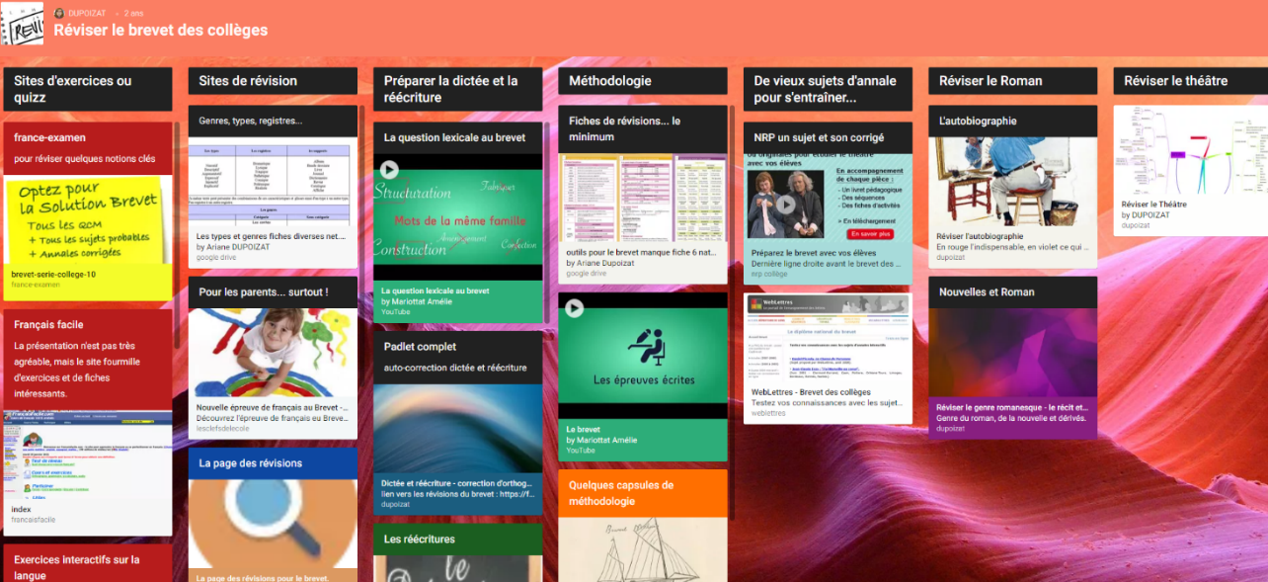
II/ Exercices d’application
1ère partie : quizz de grammaire à faire sur l’ordinateur
Exercice 1 :
a) Cliquez sur le premier lien (en jaune) de la première colonne.
b) Cliquez sur « Conjugaison » et faites l’exercice.
Exercice 2 :
Revenez sur la page précédente et faites l’exercice intitulé « Français n°1 ».

2e partie : compréhension de texte à faire sur la feuille polycopiée
a) Revenez au menu principal et allez sur la quatrième colonne intitulée « Méthodologie ».
b) Cliquez sur « Quelques capsules de méthodologie ».
c) Descendez avec votre souris et regardez la vidéo : « comment répondre à des questions sur un texte ? ».
d) Répondez aux questions ci-dessous sur la vidéo.

Questions sur la vidéo :
- Quelles sont les quatre premières questions qu’il faut se poser face au texte ?

- Quels sont les conseils donnés pour savoir gérer son temps ?

- Quels sont les trois points auxquels il faut faire attention lors de la rédaction au propre ?

- Comment rédiger la question bilan ?

3e partie : exercice de réécriture à faire sur l’ordinateur
a) Revenez au menu principal
b) Allez sur la troisième colonne et faites glisser jusqu’à voir apparaître ce lien :
3e colonne
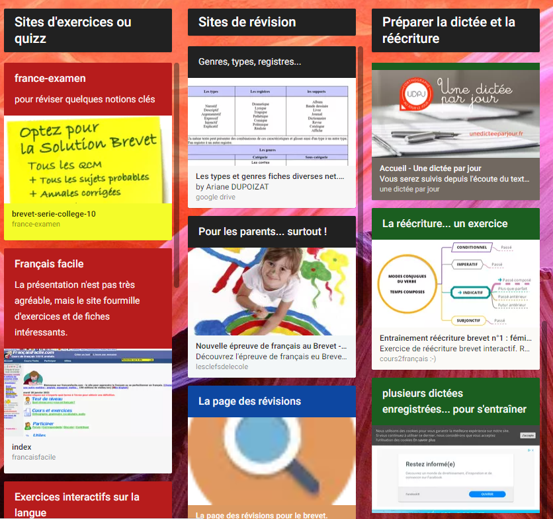
Exercice à réaliser
directement sur le site

